Тигровый текст

В этом фотошоп уроке вы научитесь делать хищный текстовый эффект, а точнее тигровый.

1. Откройте новый документ 400x120 пикселей.

2. Выберите инструмент - Градиент

Установите основной цвет: FFD200
фоновый: FF9000

И проведите градиентом сверху вниз!


3. Теперь напишите какой-нибудь текст!


4. И примените к слою с текстом такие стили (чтобы открыть окно добавления стилей - дважды щелкните по слою с текстом):
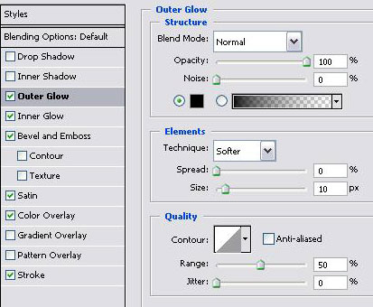

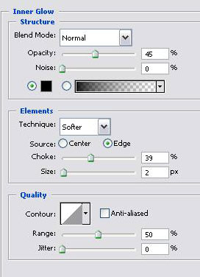
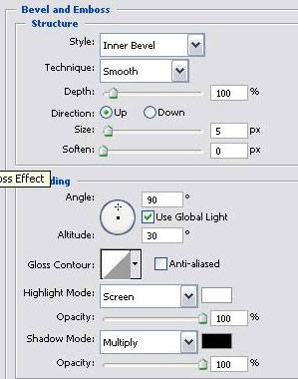
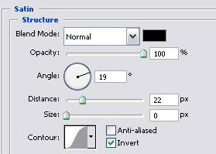

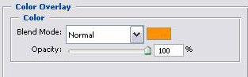

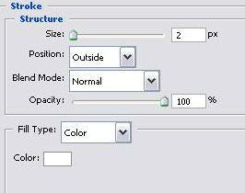

5. В конце просто нажмите "ok" и ваш текст примет следующий вид:



